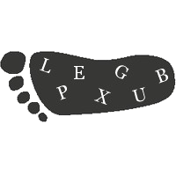
A vs SCRABBOUILLE

Le 22 avril 2021

Naissaient Robert Oppenheimer, Yehudi Menuhin et Jack Nicholson.
Décédaient Henry Royce et Richard Nixon.
Démissionnait le 22 avril 2010 le gouvernement belge Leterme II.
A vos MARQUES
Lorsque j’ai écrit ce texte, Gilbert passait à la radio !

Mes enfants, quant à eux, regardaient et Jerry à la télévision !
Simple coïncidence ?

Ce soir, et vous l’aurez de suite compris, les marques seront à l’honneur.
Et ce n’est pas Mi qui me contredira !

Les jeux de mots, plus que tout et j’espère encore taper dans le
.
Suis-je l’homme qui tombe ?
Allez-vous me porter en ?

Suis-je un ...ceptionnel ?

Non et non, ce n’est était convenu président et moi-même.

D’ailleurs, je vois …gole déjà !

Non ! Je ne suis pas sous …turique !
Je me lance donc pour ce feu …fice, ça va être …stique !

Que penseraient l’ Pierre et le ?
Que penseraient Jean-Lu nnie ?
Mais avant toute chose, je me dois bien de vous affirmer, et lorsque j’étais encore

étudiant, qu’en français j’étais un aï et que j’obtenais à tous les coups

aux examens écrits…F mais en ! …plique peut-être pas tout, mais ça
c’est une autre histoire. Comme quoi, tout ce qui n’est pas !

Bon !
Pour cette soirée scrabblesque, joignons donc …l à l’agréable avec ce texte

…ange pas !

De fait, vous devez bien comprendre qu’avant chaque interclubs j’analyse le jeu de certains joueurs clés de l’équipe adverse.

Concernant Fabian et Laurent, j’ai …percevoir de leurs ………..

…ceptionnel au sein de votre club. Ils sont et que de

…caces réalisés par eux-deux.

Nous les aurons donc en point de et nous allons bien serrer !

Ou sinon, vous allez bien ?

Oui, j’imagine que certains d’entre vous penseront ceci : « Mais est désespéré ».
N’étant pas impul pour un sou je le prendrais comme un compliment !

Il n’y a pas de avoir.
Heu !
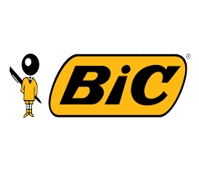
Je dois vous laisser, … non… …non…

sur mon portable. Il m’attend pour une séance d’aéro !

C’est malheureusement la …pectacle !

J’espère vous revoir dans moins de !

Merci à vous pour votre écoute.
Je vous souhaite une bonne partie.

et approuvé.

…brouck alias Bloc Kurde

PS : Je reste à vous pour tous renseignements soient-ils, même

u

